Министерство образования и науки РФ

Санкт-Петербургский политехнический университет Петра Великого

Институт компьютерных наук и кибербезопасности

Высшая школа «Компьютерных технологий и информационных систем»

ОТЧЕТ

по дисциплине «Практикум по программированию»

**Лабораторная работа № 1**

**Выполнил:**

Cтудент гр. 5130902/30003 П.В. Блинков

**Проверил**

Ст. преподаватель А.М. Журавская

Санкт-Петербург

2024 г.

## **Задание**

**Часть 1**

1. Выбрать предметную область согласно варианту индивидуального задания.

2. Спроектировать класс для выбранной предметной области.

3. Нарисовать диаграмму спроектированного класса.

4. Предусмотреть наличие у объекта полей, методов и свойств.

5. Предусмотреть наличие свойств только для записи.

**Индивидуальные задания**

4 вариант. Предметная область: Аэропорт. В классе хранить информацию о названии аэропорта, стоимости билета (стоимость одинаковая), общем числе мест во всех самолетах, числе проданных билетов. Реализовать метод для подсчета общей стоимости всех проданных билетов.

**Часть 2**

1. Реализовать тот же класс, что был в первой части на языке Python в colab.google.

2. Разместить код либо из 1 части, либо из второй на https://github.com/ (можно и тот и другой).

## **Код программы**

#include <iostream>

#include <string>

using namespace std;

class airport

{

private:

string name;

int ticketprice;

int sitamount;

int soldtickets;

public:

airport() : name("DefaultName"), ticketprice(10000), sitamount(750), soldtickets(523)

{};

void getairportname() {

cout << "Input name of an airport: ";

cin.get();

getline(cin, name);

}

void ShowInfo() {

cout << "Name - " << name << ", price of a ticket - " << ticketprice << ", amount of sitplaces - " << sitamount << ", amount of sold tickets - " << soldtickets << endl;

}

int SumSoldTickets(){

return ticketprice * soldtickets;

}

};

int main()

{

airport aboba;

aboba.getairportname();

int summoney = 0;

summoney = aboba.SumSoldTickets();

cout << endl;

cout << "Info about airport:" << endl;

aboba.ShowInfo();

cout << "Cost of all sold tickets: " << summoney;

}

**Пример работы программы**



Рисунок 1 – Правильная работа программы

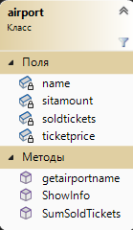

Рисунок 2 – Диаграмма класса

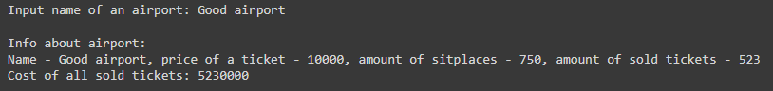

Рисунок 3 – Правильная работа программы в Google colab

## **Вывод**

В ходе данной лабораторной работы был спроектирован класс для предметной области согласно варианту индивидуального задания (аэропорт). Для этого класса была нарисована диаграмма с помощью встроенных в Visual Studio средств. У объекта были предусмотрены наличие полей, методов и свойств только для записи. Все поставленные цели и задачи были выполнены.

**Приложение**

* Ссылка на Github репозиторий:

https://github.com/Kotanoos/Lab1.1

* Ссылка на Google colab:

https://colab.research.google.com/drive/1ToatYtsFMbm0LNPS6P6n8N2OQQJmcHX-?usp=sharing